附件2
2022年度县级单位决算公开格式：

县工信局单位2022年度决算公开

目 录

第一部分 县工信局单位概况
一、单位主要职责
二、单位基本情况
第二部分 2022年度单位决算表
一、收入支出决算总表
二、 收入决算表
三、 支出决算表
四、财政拨款收入支出决算总表
五、 一般公共预算财政拨款支出决算表
六 、一般公共预算财政拨款基本支出决算表
七、政府性基金预算财政拨款收入支出决算表
八、 国有资本经营预算财政拨款支出决算表
九、财政拨款“三公 ”经费支出决算表
十、 国有资产占用情况表

第三部分 2022年度单位决算情况说明
一、收入决算情况说明
二 、支出决算情况说明
三 、财政拨款支出决算情况说明
四 、一般公共预算财政拨款基本支出决算情况说明
五、财政拨款“ 三公 ”经费支出决算情况说明
六、机关运行经费支出情况说明
七、政府采购支出情况说明
八 、国有资产占用情况说明
九、 预算绩效情况说明
第四部分 名词解释

第一部分 县工信局单位概况

一、单位主要职责
浮梁县工业和信息化局的前身为浮梁县工业和信息化委员会，为主管全县工业经济、信息产业化和对科学技术管理工作的县人民政府工作部门，主要职能是：
（1）贯彻执行国家、省、市工业和信息化发展战略、法律法规、规章和政策；拟订全县工业和信息化地方性政策和规范性文件并组织实施，对政策法规的执行情况进行监督检查。
（2）提出新型工业化发展战略和政策,协调解决新型工业化进程中的重大问题；在全县经济社会发展总体规划的框架内,拟订并组织实施工业和信息化发展规划,推进工业化和信息化融合。
（3）监测分析工业运行态势，发布相关信息，进行预测预警和信息引导；协调解决行业运行发展中的有关问题并提出政策建议；负责工业应急管理、产业安全和国防动员有关工作。
（4）负责对全县中小企业的规划、指导和服务；研究提出全县中小企业的发展战略、中长期发展规划和扶持政策；指导中小企业产业结构、产品结构和组织结构的调整；指导和推进中小企业的改革，推动中小企业服务体系建设；引导中小企业向工业园区和产业基地集中；指导工业发展平台的建设，指导规范有关乡镇工业群建设。
（5）拟订高技术产业中涉及生物医药、新材料、信息产业等的规划、政策和标准并组织实施,指导行业技术创新和技术进步,以先进适用技术改造提升传统产业，组织实施有关科技重大专项；推进相关科研成果产业化，推动软件业、信息服务业和新兴产业发展。
（6）按规定权限,审批、核准规划内和年度计划规模内工业和信息化固定资产投资项目(主要指技术改造投资项目）；承担上级工业和信息化领导机关审核、核准的投资项目的初审、申报工作。
（7）承担振兴装备制造业组织协调的责任；组织拟订重大技术装备发展和自主创新规划、政策，依托国家、省、市、县重点工程建设协调有关重大专项的实施；推进重大技术装备国产化,指导引进重大技术装备的消化创新。
（8）拟定并组织实施工业行业规划、计划和产业政策,提出优化产业布局、结构调整的政策建议；拟订行业技术规范和标准并组织实施,指导行业质量管理工作；负责盐业行政管理和专营工作。
（9）按规定负责工业领域生态环境保护和节能工作；负责工业和信息化节能监察工作，督促指导相关单位落实生态环境保护责任制；拟订并组织实施工业的能源节约和资源综合利用、清洁生产促进政策和建设规划；参与拟订污染控制政策，组织协调相关重大示范工程和新产品、新技术、新设备、新材料的推广应用；负责新型墙体材料、散装水泥和预拌混凝土、干粉砂浆的管理工作。
（10）推进工业体制改革和管理创新,提高行业综合素质和核心竞争力；指导全县工业和信息化领域加强安全生产管理，全面贯彻落实《浮梁县安全生产委员会关于转发景德镇市安全生产委员会关于印发〈景德镇市安全生产工作职责暂行规定的通知〉的通知》（浮安字〔2018〕23号）明确的安全生产监督管理职责；办理国家履行《禁止化学武器公约》的有关事项；负责企业（不含国资委所监管企业）经营管理人才队伍和信息库建设，拟订企业经营管理人才队伍建设规划和相关政策措施，组织实施企业经营管理人员培训工作，加强企业家队伍建设；负责中小企业经营管理人才评价体系建设工作。
（11）推进企业融资服务体系建设；强化信用管理，配合有关部门指导融资性担保行业发展；促进银企合作，建立和拓宽企业融资渠道，协调解决企业融资有关问题；指导全县中小企业信用担保体系建设，负责中小企业信用担保机构绩效评估。
（12）统筹推进全县信息化工作,组织制定相关政策并协调信息化建设中的重大问题；促进电信、移动、联通、广播电视和计算机网络融合、指导协调电子政务发展；会同通信、广播电视行业管理部门推动跨行业、跨部门的互联互通和重要信息资源的开发利用、共享。
（13）承担相关信息安全管理的责任,负责协调维护信息安全及其保障体系建设；指导监督政府部门、重点行业的重要信息系统与基础信息网络的安全保障工作；协调处理网络与信息安全的重大事件。
（14）根据国家统一规划,协调全县公用通信网、互联网、广播电视网和其他专用通信网的规划,依法监督管理信息服务市场等。
我局内设9个职能股（室）：党政办公室、电子信息股、经济保障股、综合股、节能与资源综合利用股（县节能监察大队）、投资规划股、行业股、中小企业股（原中小企业局）、科学技术股（原科学技术局）

… ……

二、单位基本情况
本单位设立 2个内设机构，分别是浮梁县工业和信息化局、浮梁县工业发展促进中心。
本单位2022 年年末实有人数 人，其中在职人员 31 人，离休人员 0 人，退休人员 7 人(不含由养老保险基金发放养老金的离退休人员);年末其他人员 0 人；年末学生人数0人；由养老保险基金发放养老金的离退休人员 35 人。

第二部分 2022年度单位决算表

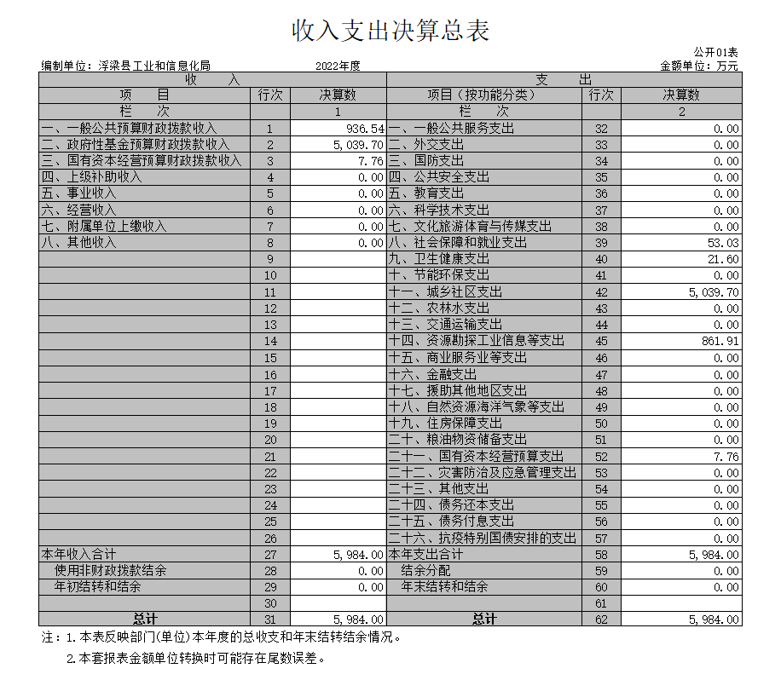

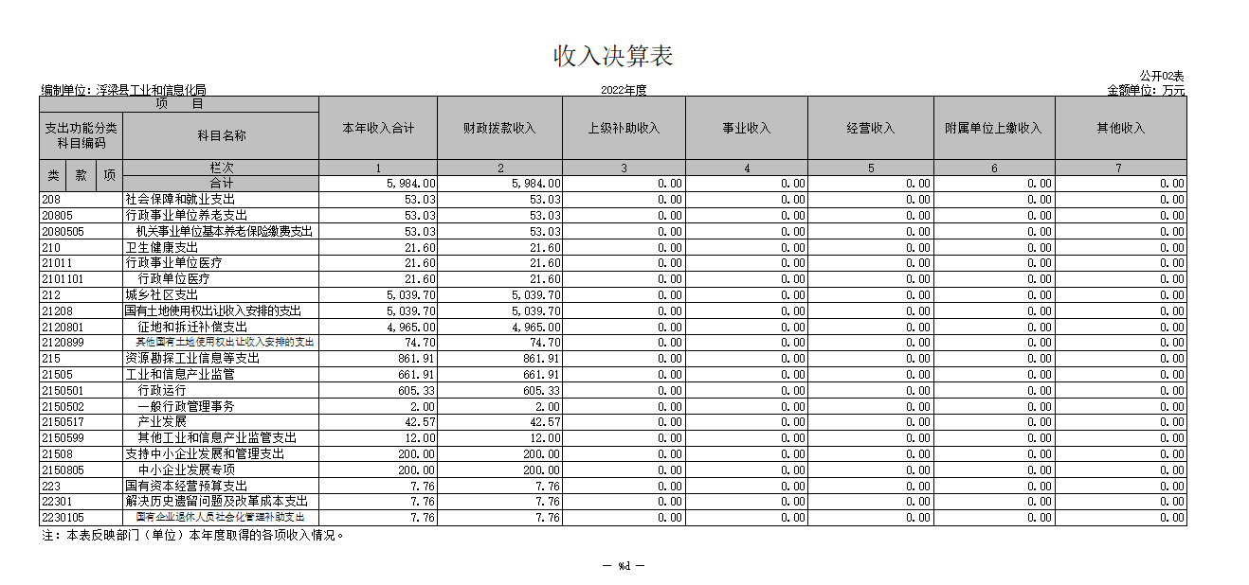

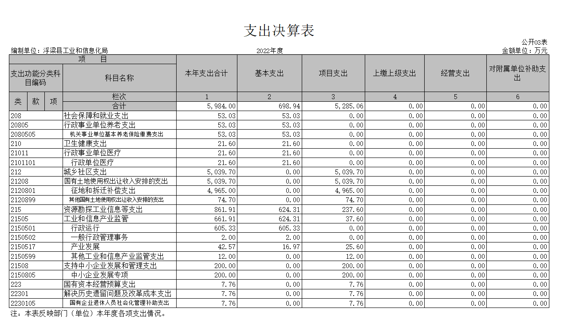

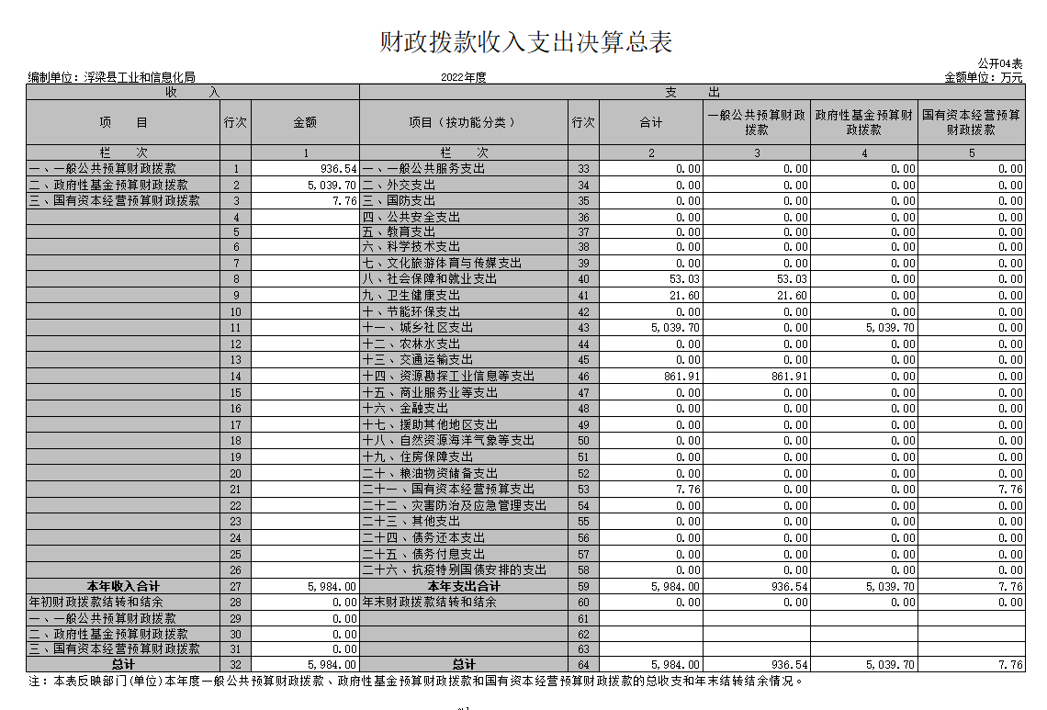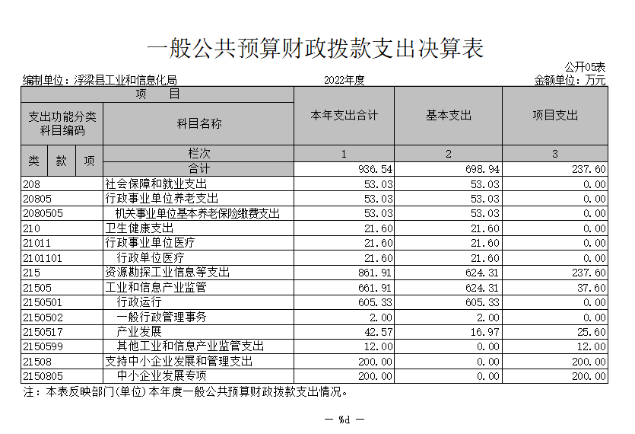

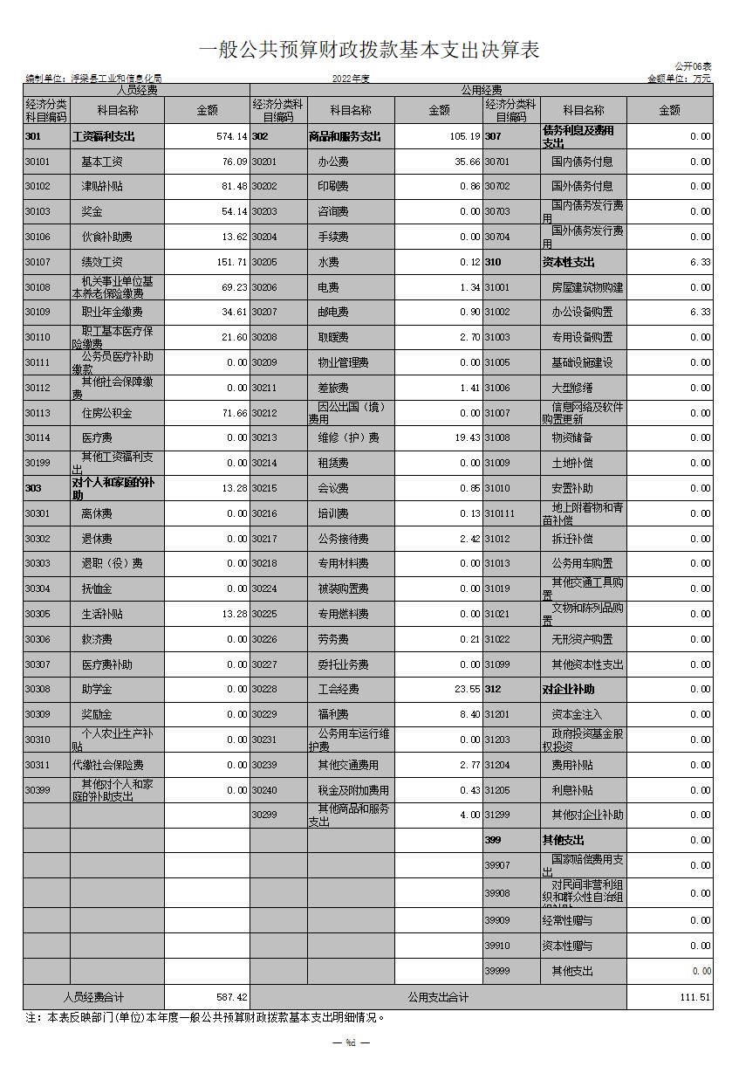
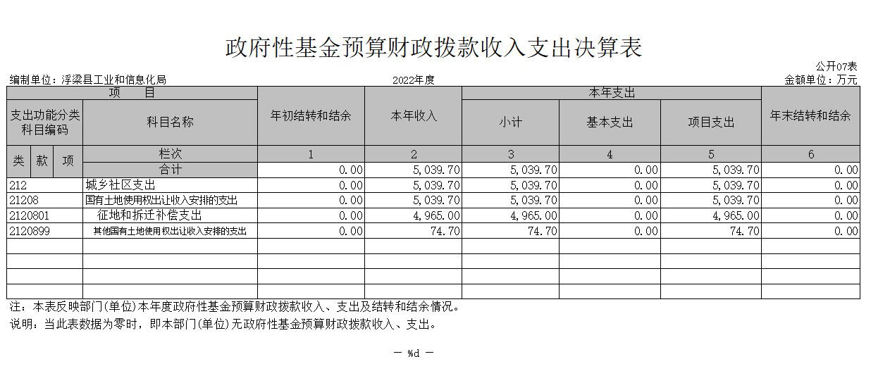

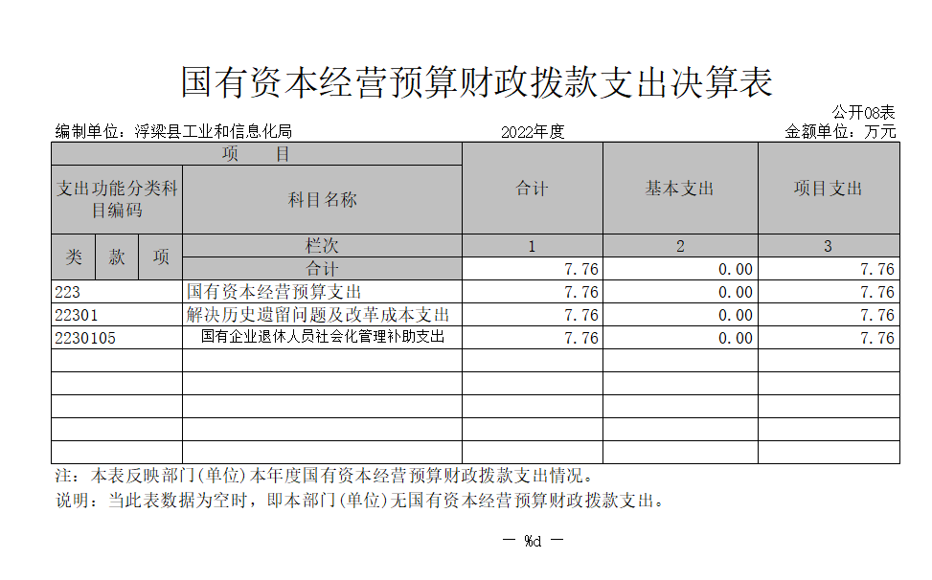

—9—

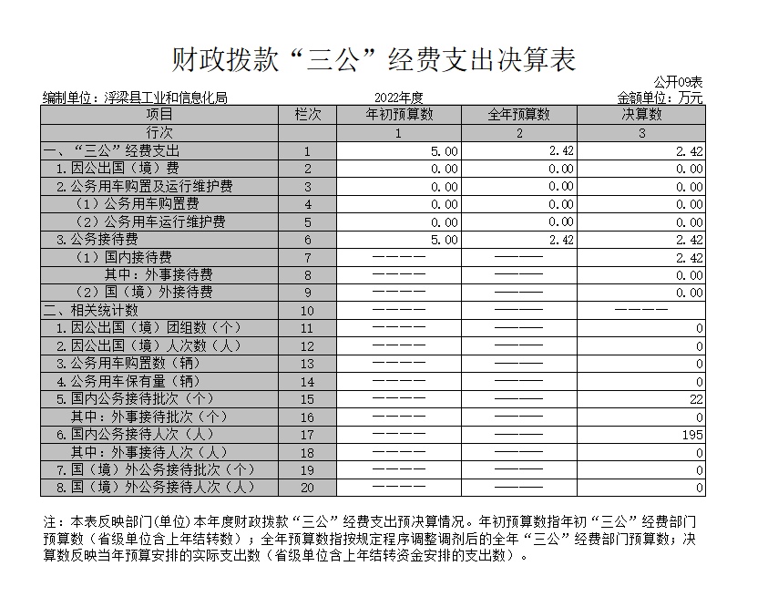

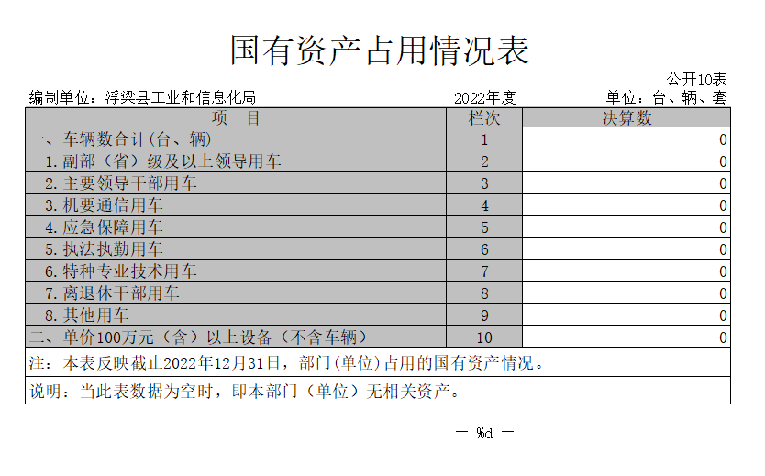

第三部分 2022年度单位决算情况说明

一、收入决算情况说明
本单位2022年度收入总计 5984 万元 ，较2021年减少 9971 万元。其中年初结转和结余 0 万元，较2021年增加(减少) 0 万元，增长(下降) 0 %;本年收入合计 5984 万元，较2021年减少 5984 万元，下降 62 %,主要原因是： 国资办转移至财政局，费用减少。
本年收入的具体构成为：财政拨款收入 5984 万元， 占 100 % ; 事业收入 0 万元 ， 占 0 %;经营收入 0 万元 ， 占 0 %;其他收入 0 万元 ，占 0 %。

二、支出决算情况说明
本单位2022年度支出总计 5984 万元，较2021年减
少 9971 万元。其中本年支出合计 5984 万元，较2021 年减少 9971 万元，下降 62 %,主要原因是：国资办转移至财政局，费用减少;年末结转和结余 0 万元 ，较2021年增加(减少) 0 万元 ，增长(下降) 0 %,主要原因是：财政灵机预算。
本年支出的具体构成为：基本支出 699 万元， 占 12 %;项目支出 5285 万元， 占 88 %;经营支出 0 万元， 占 0 %;其他支出(对附属单位补助支出、上缴上级支出) 0 万元， 占0%。

三 、财政拨款支出决算情况说明
本单位2022年度财政拨款本年支出年初预算数为 429.91 万元，决算数为 5285 万元，完成年初预算的 100 %。其中：
（一）外交支出年初预算数为25.98万元，决算数为0，主要原因是，指标调整。
（二）社会保障和就业支出年初预算数为51.43万元，决算数为53.03万元，完成年初预算的 100 %，主要原因是机关养老保险支出。
（三）卫生健康支出年初预算数为19.29万元，决算数为21.6万元，完成年初预算的 100 %，主要原因是干部职工医疗保险支出。
（四）城乡社区支出年初预算数为 0 万元，决算数为 5039.7 万元，完成年初预算的 100 %，主要原因是：征地和拆迁补偿支出、其他国有土地使用权出让收入安排的支出。
（五）资源勘探工业信息等支出年初预算数为332.21万元，决算数为861.91 万元，完成年初预算的 100 %，主要原因是：预算调整。
（六）国有资本经营预算支出年初预算数为 0 万元，决算数为7.76万元，完成年初预算的 100 %，主要原因是：对国有企业退休人员社会化管理补助支出。

四、 一般公共预算财政拨款基本支出决算情况说明
本单位2022年度一般公共预算财政拨款基本支出 万元，其中：
（一）工资福利支出 258.5 万元，较2021年减少134.94 万元，下降34 %，主要原因是：人员变动。
（二）商品和服务支出 59.3 万元，较2021年增加21.38 万元，增长56 %，主要原因是：人员增加。
（三）对个人和家庭补助支出 13.29万元，较2021年增加3.06 万元，增加 29 %，主要原因是：退休人员及遗属增资。
（四）资本性支出 6.33万元，较2021年增加6.33万元，增长100 %，主要原因是：办公设备购置。

五 、财政拨款“三公”经费支出决算情况说明
本单位2022年度一般公共预算财政拨款“三公”经费支出年初预算数为 5 万元，决算数为 2.42 万元，完成预算的 48 %，决算数较2021年减少0.58 万元，下降19 %，其中：
（一）因公出国（境）支出年初预算数为 0 万元，决算数为 0 万元，完成预算的0 %，决算数较2021年增加（减少） 0 万元，增长（下降）0 %，主要原因是......。决算数较年初预算数增加（减少）的主要原因是：……。全年安排因公出国（境）团组 0 个，累计 0人次，主要为：……。
（二）公务接待费支出年初预算数为 5 万元，决算数为 2.42 万元，完成预算的48 %，决算数较2021年减少0.58 万元，下降19 %，主要原因是正常公务接待。决算数较年初预算数减少的主要原因是：正常公务接待。全年国内公务接待 22 批，累计接待195人次，其中外事接待 0 批，累计接待 0人次，主要为：公务接待。

（三）公务用车购置及运行维护费支出 0 万元，其中公务用车购置年初预算数为 0万元，决算数为 0万元，完成预算的0 %，决算数较2020年增加（减少） 0万元，增长（下降） 0 %，主要原因是......，全年购置公务用车 0 辆。决算数较年初预算数增加（减少）的主要原因是：……；公务用车运行维护费支出年初预算数为 0 万元，决算数为 0 万元，完成预算的0 %，决算数较2020年增加（减少） 0 万元，增长（下降） 0 %，主要原因是......，年末公务用车保有 0 辆。决算数较年初预算数增加（减少）的主要原因是：……。

六、机关运行经费支出情况说明
本单位2022年度机关运行经费支出 111.51 万元（与单位决算中行政单位和参照公务员法管理事业单位一般公共预算财政拨款基本支出中公用经费之和一致），较上年决算数增加52.21 万元，增长 88%，主要原因是：人员增加。

七、政府采购支出情况说明
本单位2022年度政府采购支出总额 1.3 万元，其中：政府采购货物支出 0 万元、政府采购工程支出 0 万元、政府采购服务支出 1.3 万元。授予中小企业合同金额 0 万元，占政府采购支出总额的 0 %，其中：授予小微企业合同金额 0万元，占政府采购支出总额的 0%；货物采购授予中小企业合同金额占货物支出金额的 0 %，工程采购授予中小企业合同金额占工程支出金额的 0 %，服务采购授予中小企业合同金额占服务支出金额的 0 %。（单位公开的政府采购金额的计算口径为：本单位纳入2022年单位预算范围的各项政府采购支出金额之和。）

八、 国有资产占用情况说明
截止2022年12月31日，本单位国有资产占用情况见公开10表《国有资产占用情况表》。本单位共有车辆 0 辆，其中，副部（省）级及以上领导用车 0 辆、主要领导干部用车 0辆、机要通信用车 0 辆、应急保障用车 0 辆、执法执勤用车 0 辆、特种专业技术用车 0 辆、其他用车 0 辆；单位价值50万元以上通用设备 0 台（套）；单位价值100万元以上专用设备 0 台（套）。

九 、预算绩效评价情况说明
(一)绩效评价工作开展情况。
根据预算绩效管理要求，我单位组织对纳入2022年度部门预算范围的二级项目 7 个全面开展绩效自评，共涉及资金5285万元， 占项目支出总额的 100 %。
(二)单位决算中项目绩效自评结果。
将2022年度《项目支出绩效自评表》 (自选1个项目)进行
公开。
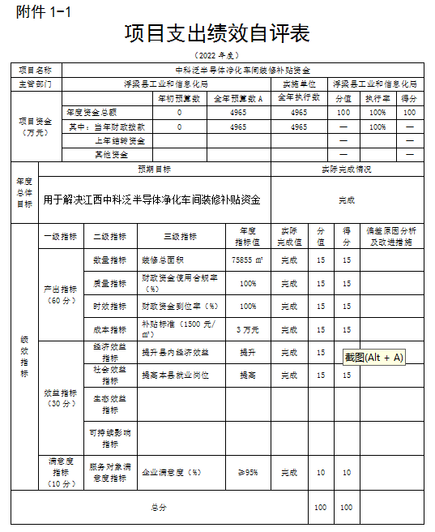

第四部分 名词解释

应对报表项目、政府收支分类科目进行适当说明。 (以财务会计制度、政府收支分类科目以及部门预算管理等规定为准，可结合部门实际情况适当细化)
“三公 ”经费支出和机关运行经费支出口径必须予以说明
(可参照如下格式进行说明):
“ 三公 ”经费支出：指用财政拨款安排的因公出国(境) 费、公务用车购置及运行维护费和公务接待费。其中，因公出 国(境)费反映单位公务出国(境)的国际旅费 、 国外城市间 交通费、住宿费、伙食费、培训费、公杂费等支出；公务用车 购置及运行维护费反映单位公务用车车辆购置支出(含车辆购 置税、牌照费),按规定保留的公务用车燃料费、维修费、过 桥过路费、保险费、安全奖励费用等支出；公务接待费反映单
位按规定开支的各类公务接待(含外宾接待)支出。
机关运行经费支出：指用财政拨款安排的为保障行政单位(包括参照公务员法管理的事业单位)运行用于购买货物和服务的各项资金，包括办公费、印刷费、邮电费、差旅费、会议费、福利费、 日常维修费、专用材料及一般设备购置费、办公用房水电费、办公用房取暖费、办公用房物业管理费、公务用车运行维护费以及其他费用。

